АДМИНИСТРАЦИЯ МУНИЦИПАЛЬНОГО ОБРАЗОВАНИЯ
«КАРСУНСКИЙ РАЙОН» УЛЬЯНОВСКОЙ ОБЛАСТИ
П О С Т А Н О В Л Е Н И Е

_________________ №________
Экз. №_______

р.п. Карсун

О внесении изменений в постановление администрации муниципального образования «Карсунский район» Ульяновской области
от 02.12.2020 № 558

В целях обеспечения охраны окружающей среды и здоровья человека на территории муниципального образования Карсунского городского поселения Ульяновской области, в соответствии с Федеральным законом от 06.03.2003 № 131-ФЗ «Об общих принципах организации местного самоуправления в Российской Федерации», в соответствии с санитарными правилами и нормами САнПиН 42-128-4690-88 «Санитарные правила содержания территорий населенных мест», статьями 13, 43 Устава муниципального образования «Карсунский район», администрация постановляет:
1. Внести в реестр мест размещения контейнерных площадок для временного хранения твердых коммунальных отходов на территории муниципального образования Карсунское городское поселение Карсунского района Ульяновской области, утверждённый постановлением администрации муниципального образования «Карсунский район» Ульяновской области от 02.12.2020 № 558 «Об утверждении реестра и схемы мест размещения контейнерных площадок для временного хранения твердых коммунальных отходов на территории муниципального образования Карсунское городское поселение Карсунского района Ульяновской области», следующие изменения:
1.1. В разделе с. Таволжанка:
1) дополнить строкой 12 следующего содержания:
« | 12. | ул. Выселки | 1 |  | 54.1677,72.9997 | Муниципальное образование  «Карсунский район» Ульяновской области | 1.1 | »;
2) строку итого изложить в следующей редакции:
« | Итого: | 10 | 2 |  |  |  | ».
1.2. В разделе д. Пески:
1) дополнить строкой 7 следующего содержания:
« | 7. | ул. Гая | 1 |  | 54.1890,47.0058 | Муниципальное образование  «Карсунский район» Ульяновской области | 1.1 | »;
2) строку итого изложить в следующей редакции:
« | Итого: | 7 | 1 |  |  |  | ».
2. Внести в схему мест размещения контейнерных площадок для временного хранения твердых-коммунальных отходов на территории муниципального образования Карсунское городское поселение Карсунского района Ульяновской области, утверждённую постановлением администрации муниципального образования «Карсунский район» Ульяновской области от 02.12.2020 № 558 «Об утверждении реестра и схемы мест размещения контейнерных площадок для временного хранения твердых коммунальных отходов на территории муниципального образования Карсунское городское поселение Карсунского района Ульяновской области», следующие изменения:
2.1. схему на странице № 13 изложить в следующий редакции:
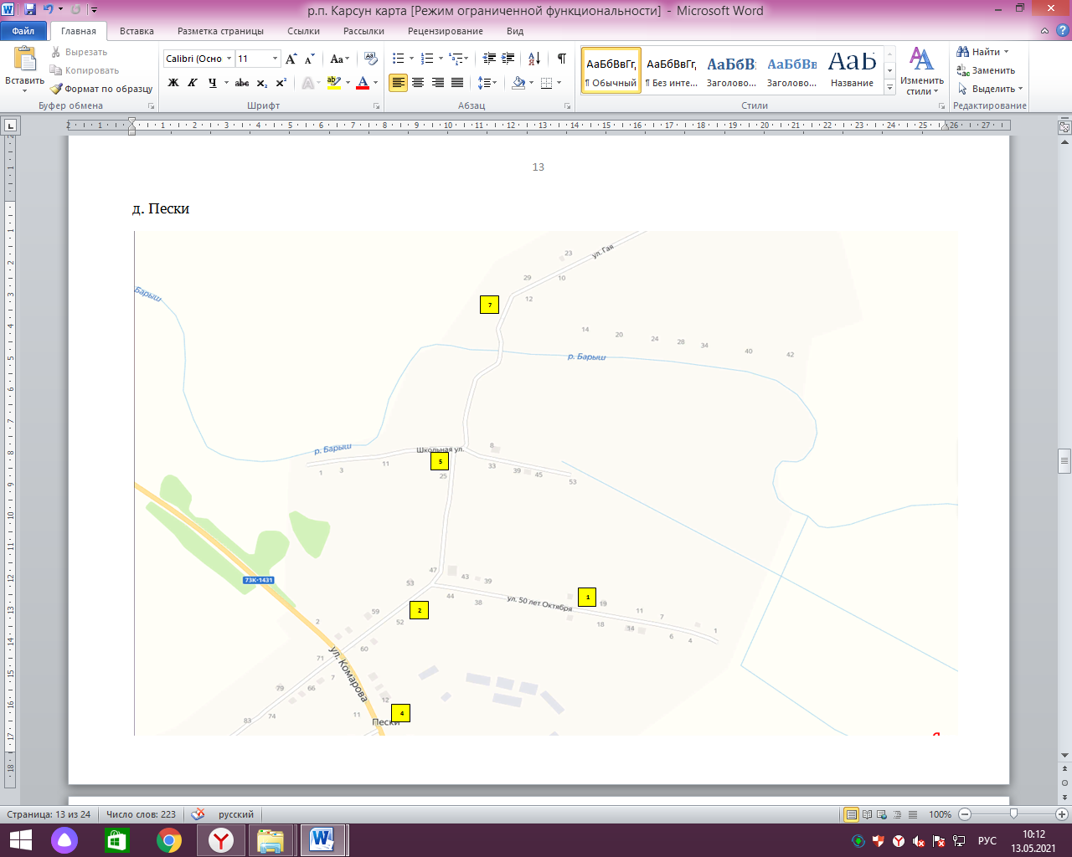

2.2. схему на странице № 21 изложить в следующий редакции:

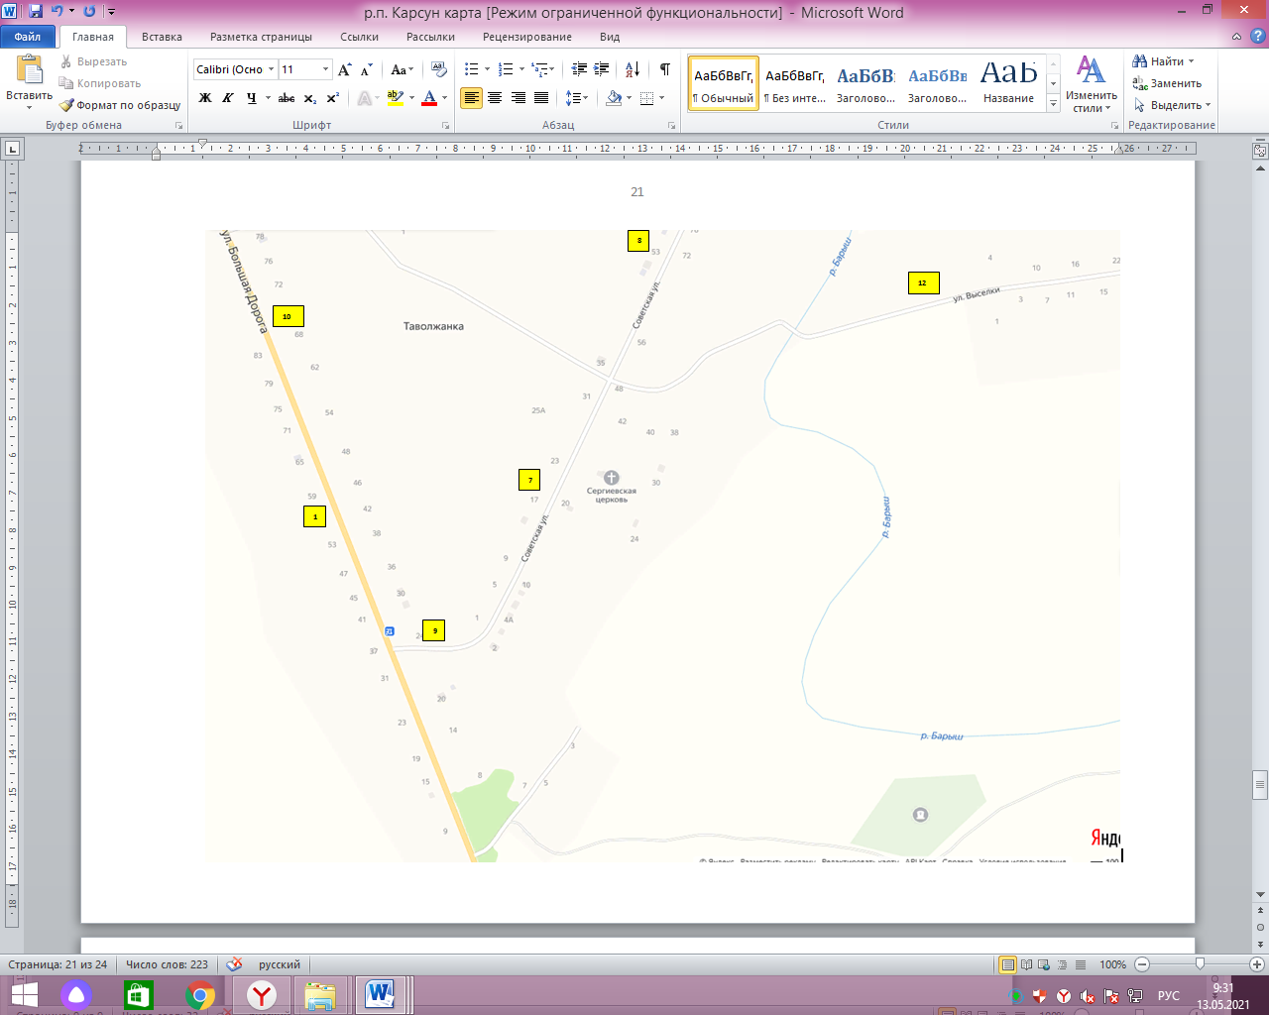

3. Настоящее постановление вступает в силу на следующий день после дня его обнародования.
4. Контроль за выполнением настоящего постановления возложить на Первого заместителя Главы администрации муниципального образования «Карсунский район» Ульяновской области Н.А.Сизова.

Глава администрации
муниципального образования
«Карсунский район»
Ульяновской области В.Б.Чубаров

